**ELECTROMAGNETISMO – ESTADO SÓLIDO II**



**TRABAJO PRÁCTICO TRANSISTORES**

**Alumnos**

**Marani, Ignacio**

**Ramos, Trinidad**

**2025**

**Índice**

**Ejercicio 1)** **2**

**Ejercicio 2)** **4**

**Ejercicio 3)** **5**

**Ejercicio 4)** **5**

**Ejercicio 5)** **6**

**Ejercicio 6)** **7**

**Ejercicio 7)** **9**

**Ejercicio 8)** **11**

**Ejercicio 9)** **12**

# **Ejercicio 1)**

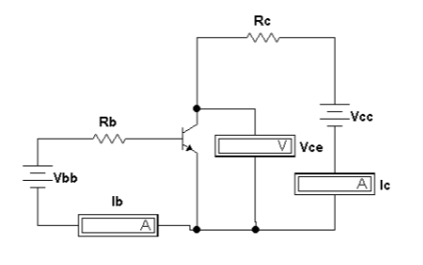

Datos:

* Vcc = 20 V
* Rc = 0.8 KΩ
* Rb = 15 KΩ
* β = 100
* Vbe = 0,7 V

1. Vce = Vcc - Ic . Rc   
    Cuando Ic = 0; Vce = Vcc = 20 V

Cuando Vce = 0; Ic = $\frac{Vcc}{Rc}$ = $\frac{20}{800}$ = 25 mA

Entonces:

Punto A: (Vce = 20V, Ic = 0 mA)

Punto B: (Vce = 0 V, Ic = 25 ma)

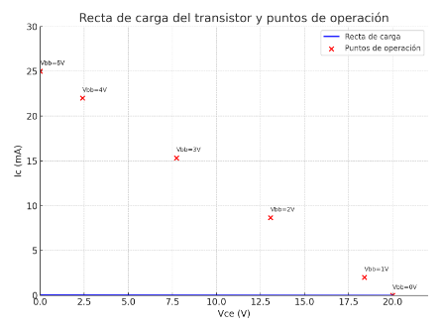

1. Calcular Ib para cada Vbb

Ib = $\frac{Vbb - Vbe}{Rb}$ = $\frac{Vbb - 0,7}{15000}$

Ic = β . Ib

Vce = Vcc - Ic . Rc

| **Vbb (V)** | **Ib (µA)** | **Ic (mA)** | **Vce (V)** | **Zona** |
| --- | --- | --- | --- | --- |
| 0 | 0 | 0 | 20 | Corte |
| 1 | 20 | 2 | 18,40 | Activa |
| 2 | 86,67 | 8,67 | 13,07 | Activa |
| 3 | 153,33 | 15,33 | 7,73 | Activa |
| 4 | 220 | 22 | 2,40 | Activa |
| 5 | 286,67 | 28,67 | -3,93 | Saturación (no posible) |
| 6 | 353,33 | 35,33 | -9,27 | Saturación (no posible) |

1. βsat cuando el transistor está saturado

Asumimos Vce = 0, entonces:  
 Ic sat = $\frac{Vcc}{Rc}$ = $\frac{20}{800}$ = 25 mA

βsat = $\frac{Ic}{Ib}$

Para Vbb = 5 V → Ib = $\frac{Vbb - Vbe}{Rb}$ = $\frac{5 - 0,7}{15000}$ = 0,2867 mA → βsat = $\frac{25}{0,2867}$ = 87,24

| **Vbb (V)** | **Ic (mA)** | **Vce (V)** | **Zona** |
| --- | --- | --- | --- |
| 0 | 0 | 20 | Corte |
| 1 | 2 | 18,40 | Activa |
| 2 | 8,67 | 13,07 | Activa |
| 3 | 15,33 | 7,73 | Activa |
| 4 | 22 | 2,40 | Activa |
| 5 | 28,67 | 0 | Saturación |
| 6 | 35,33 | 0 | Saturación |

Simulación en Tinkercad

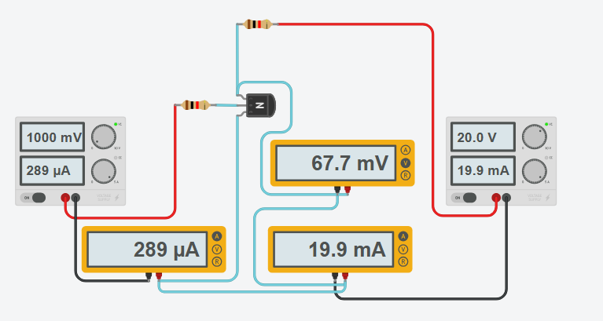

# **Ejercicio 2)**

Datos:

* Vcc = 12 V
* β = 200
* Vbe = 0,7 V
* βsat = 20
* Vbb = 5 V
* Vbe = 0,2 V
* Vce = 0 V

βsat = $\frac{Ic}{Ib}$ → Ib = $\frac{Ic}{βsat}$

Ic = 10 mA → Rc = $\frac{Vcc - Vce(sat)}{Ic}$ = $\frac{12 - 0,2}{10 x {10}^{-3}}$ = 1,18 KΩ ≈ 1,2 KΩ

Ic = $\frac{12 - 0,2}{1,2 KΩ}$ ≈ 9,83 mA

Ib = $\frac{Ic}{βsat }$ = $\frac{9,83 mA}{20}$ = 0,492 mA

Rb = $\frac{Vbb - Vbe}{Ib }$ = $\frac{5 - 0,7}{0,492 x {10}^{-3}}$ = $\frac{4,3}{0,00492}$ = 8740 Ω

Rb = 8,7 KΩ

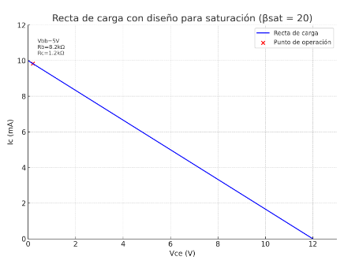

# **Ejercicio 3)**

El transistor está en corte cuando no hay corriente de base suficiente para encenderlo

Ib = 0 ; Ic = 0 ; Vbe < 0,7 V

Actualmente tenemos que: Vbb = 5 V y Vbe = 0,7 V

Cambios posibles:

1. Reducir Vbb a un valor menor que 0,7 V

* Por ejemplo, Vbb = 0V (directamente conectado a GND o sin fuente)
* Esto hace que no haya Ib, por lo tanto Ic = 0

1. Aumentar Rb para que la corriente de base sea prácticamente nula:

* Pero esto solo funciona si Vbb no es suficiente como para forzar Vbe > 0,7 V

La forma directa de llevar el transistor al modo corte es disminuyendo el Vbb por debajo de 0,7 V idealmente a 0 V.

# **Ejercicio 4)**

Condiciones para que el transistor funcione en modo activo:

* Vbe > 0,7 V
* Vce > Vce(sat)
* Ic = β . Ib

Para sacarlo de saturación y llevarlo a modo activo

1. Si aumentas Rb, cae la corriente de base

* Ic = β . Ib
* Si β . Ib < Ic (saturación), el transistor ya no estará saturado, sino en modo activo

1. Reducir la tensión de base Vbb

* Hace que Vbe se acerque a 0,7 V pero sin forzar mucha corriente de base
* Ib baja → Ic = β . Ib también baja
* El transistor ya no está forzado → entra en activo

1. Disminuir Rc

* Disminuye la caída de tensión Vrc = Ic . Rc
* Entonces Vce sube
* Aunque Ib siga siendo alto, el transistor ya no tiene Vce tan bajo → sale de saturación → modo activada

# **Ejercicio 5)**

Resistencia limitadora del LED (Rled)

Datos:

* Vce(sat) = 0,2 V
* Vcc = 12 V
* Vled = 1,5 V
* Iled = Ic = 100 mA

Vr = Vcc - Vled - Vce(sat) = 12 V - 1,5 V - 0,2 V = 10,3 V

Rled = $\frac{Vr}{Ic }$ = $\frac{10,3 V}{0,1 A}$ = 103 Ω

Resistencia de base Rb

Datos:

* Señal del puerto: Vin = 4,5 V
* Vbe = 0,7 V
* Ic = 100 mA
* Suponemos β = 100

Ib = $\frac{Ic}{βsat }$ = $\frac{100 mA}{100}$ = 1 mA

Usamos 2 o 3 veces este valor para asegurarnos, digamos 3 mA

Rb = $\frac{Vin - Vbe}{Ib }$ = $\frac{4,5 V - 0,7 V}{3 mA}$ = 1267 Ω → 1,2 KΩ

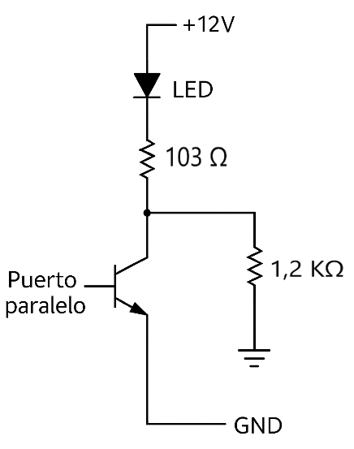

# **Ejercicio 6)**

1. β = 200

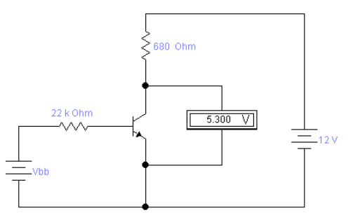

Datos:

* Rb = 22 KΩ
* Rc = 680 Ω
* Vce = 5,3 V
* Vcc = 12 V
* Vbb ?

Vc = Vce + Ve = 5,3 V + 0 V = 5,3 V

Ic = $\frac{12 V - 5,3 V}{680 Ω }$ = 9,85 mA

Ib = $\frac{Ic}{β }$ = $\frac{9,85 mA}{200 }$ = 49,25 μA

Vbb = Vbe + Ib . Rb = 0,7 V + (49,25 μA) . (22 KΩ) = 0,7 V + 1,08 V = 1,78 V

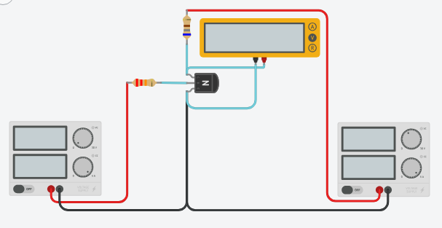

1. β = 100

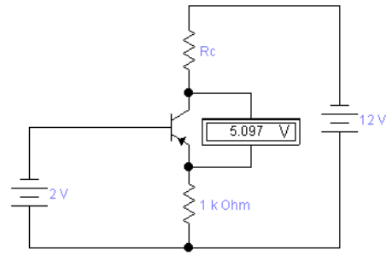

Datos:

* Re = 1 KΩ
* Vce = 5,097 V
* Vcc = 12 V
* Vbb = 2 V
* Rc = ?

Ve = Vb - Vbe = 2 V - 0,7 V = 1,3 V

Ie = $\frac{Ve}{Re }$ = $\frac{1,3 V}{1 KΩ }$ = 1,3 mA

Ic = $\frac{β}{β + 1 }$. Ie = $\frac{100}{101}$. 1,3 mA = 1,287 mA

Vc = Vce + Ve = 5,097 V + 1,3 V = 6,397 V

Rc = $\frac{Vcc - Vc}{Ic }$ = $\frac{12 V - 6,397 V}{1,287 mA }$ = $\frac{5,603 V}{1,287 x {10}^{-3} }$ = 4353 Ω = 4,35 KΩ

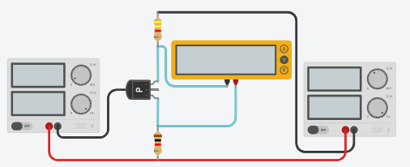

1. β = 250

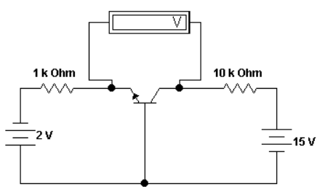

Datos:

* Rb = 1 KΩ
* Vcc = 15 V
* Vbb = 2 V
* Rc = 10 KΩ
* Vce = ?

Vbe = 0,7 V → Ib = $\frac{2 V - 0,7 V}{1 KΩ}$ = $\frac{1,3 V}{1 KΩ}$ = 1,3 mA

Ic = β . Ib = 250 . 1,3 mA = 325 mA

Vrc = Ic . Rc = 325 mA . 10 KΩ = 3250 V

Esto es físicamente imposible. El transistor estaría saturado o fuera de rango, porque la fuente es de solo 15 V. Por lo tanto, este transistor no puede estar en activo, probablemente está en saturación.

Supongamos saturación → Vce(sat) = 0,2 V. Entonces Vce = 0,2 V

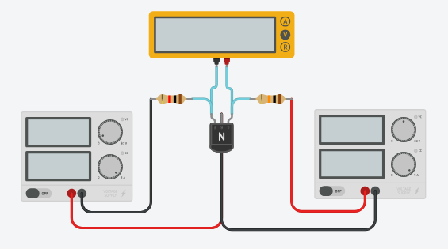

# **Ejercicio 7)**

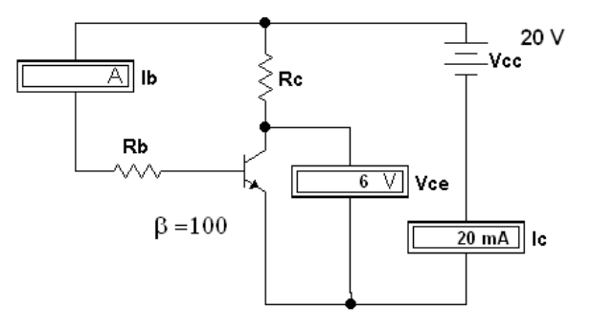

Datos:

* Vcc = 20 V
* Vce = 6 V
* Ic = 20 mA
* β = 100
* Vbe = 0,7 V

Vrc = Vcc - Vce = 20 V - 6 V = 14 V

Rc = $\frac{Vrc}{Ic}$ = $\frac{14 V}{20 mA}$ = 700 Ω

Ib = $\frac{Ic}{β }$ = $\frac{20 mA}{100}$ = 0,2 mA = 200 μA

Vrb = Vcc - Vbe = 20 V - 0,7 V = 19,3 V

Rb = $\frac{Vrb}{Ib }$ = $\frac{19,3 V}{0,2 mA}$ = 96,5 KΩ

La recta de carga se obtiene de la ecuación:

Vce = Vcc - Ic . Rc

Cuando Ic = 0 → Vce = Vcc = 20 V

Cuando Vce = 0 → Ic = $\frac{Vcc}{Rc }$ = $\frac{20 V}{700 Ω}$ = 28.57 mA

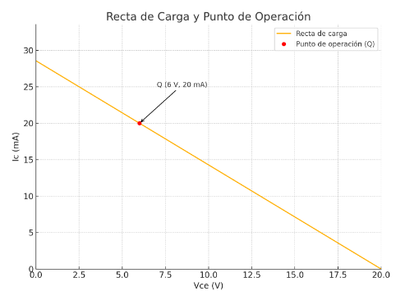

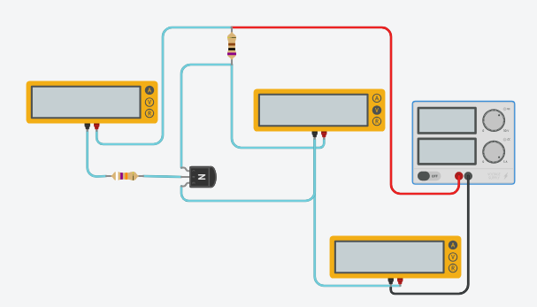

# **Ejercicio 8)**

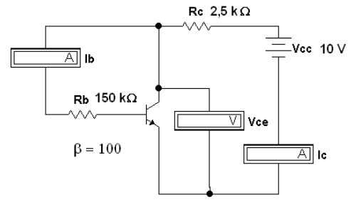

Datos:

* Rb = 150 KΩ
* Vcc = 10 V
* Rc = 2.5 KΩ
* β = 100
* Vbe = 0,7 V

Ib = $\frac{Vcc - Vbe}{Rb}$ = $\frac{10 V - 0,7 V}{150000 Ω }$ = 62 μA

Ic = β . Ib = 100 . 62 μA = 6,2 mA

Vce = Vcc - Ic . Rc = 10 V - (6,2 mA . 2500 Ω)

Vce = 10 V - 15,5 V = -5,5 V

Como el valor de Vce​ es negativo, lo que indica que el transistor está en saturación profunda.

Vce (sat) = 0,2 V

Vrc = Vcc - Vce (sat) = 10 V - 0,2 V = 9,8 V

Ic = $\frac{Vrc}{Rc}$ = $\frac{9,8 V}{2.5 KΩ}$ = 3,92 mA

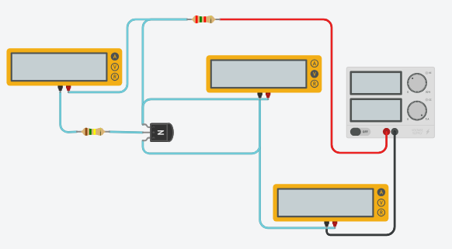

# **Ejercicio 9)**

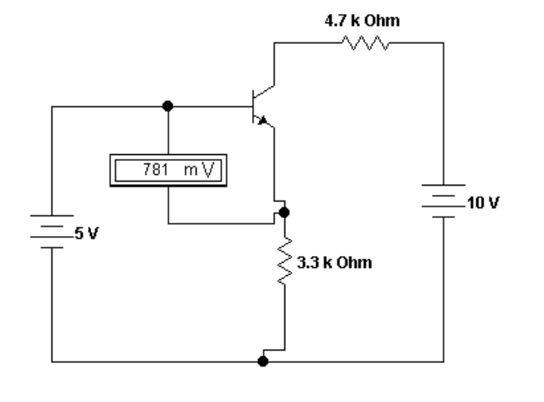

Datos:

* Re = 3,3 KΩ
* Vcc = 10 V
* Rc = 4.7 KΩ
* β = 100
* Vbe = 0,781 V
* Vbb = 5 V

Vbe = 0,781 V → Ve = Vb - Vbe = 5V - 0,781 V = 4,219 V

Ie = $\frac{Ve}{Rc}$ = $\frac{4,219 V}{3.3 KΩ}$ = 1,278 mA

Ic = $\frac{β}{β + 1}$. Ie = $\frac{100}{101}$. 1,278 mA = 1,265 mA

Ib = Ie - Ic = 1,278 mA - 1,265 mA = 0,013 mA = 13 μA

Vc = Vcc - Ic . Rc = 10 V - (1,265 mA . 4,7 KΩ)

Vc = 10 V - 5,946 V = 4,054 V

Vce = Vc - Ve = 4,054 V - 4,219 V = -0,165 V → transistor en saturación

Explicación:

* El transistor entra en saturación porque la tensión en el emisor es tan alta (4,219 V) que la tensión en el colector no alcanza a mantenerse más alta que la del emisor.
* En saturación, la corriente del colector es limitada por Rc, no por β . Ib
* En esta condición, el transistor no está en zona activa, ya que Vce < 0,2 V

Para que el transistor esté en zona activa:

Vce > 0,2 → Vc > Ve + 0,2 V = 4,219 V + 0,2 V = 4,419 V

Entonces:

Vc = Vcc - Ic . Rc > 4,419 V → Vcc > 4,419 V + (1,265 mA . 4,7 KΩ)

Vcc > 4,419 V + 5,946 V = 10,365 V

